【书法作品】
录顾炎武诗颂关工委五老精神
张 湘
（2014年10月30日）

想起顾炎武“苍龙日暮还行雨，老树春深更著花”两句诗句，觉得与当今关工委五老精神有异曲同工之妙，特录之并裱成条幅，赠送学校关工委。同时，对顾炎武及其诗句说明一二。
一、顾炎武（1613.7.15-1682.2.15），汉族，明朝南直隶苏州府昆山（今江苏省昆山市）千灯镇人，本名绛，乳名藩汉，别名继坤、圭年，字忠清、宁人，亦自署蒋山佣；南都败后，因为仰慕文天祥学生王炎午的为人，改名炎武。因故居旁有亭林湖，学者尊为亭林先生。明末清初的杰出的思想家、经学家、史地学家和音韵学家，与黄宗羲、王夫之并称为明末清初“三大儒”。他一生辗转，行万里路，读万卷书，创立了一种新的治学方法，成为清初继往开来的一代宗师，被誉为清学“开山始祖”。
顾炎武学问渊博，于国家典制、郡邑掌故、天文仪象、河漕、兵农及经史百家、音韵训诂之学，都有研究。晚年治经重考证，开清代朴学风气。其学以博学于文，行己有耻为主，合学与行、治学与经世为一。诗多伤时感事之作。其主要作品有《日知录》、《天下郡国利病书》、《肇域志》、《音学五书》、《韵补正》、《古音表》、《诗本音》、《唐韵正》、《音论》、《金石文字记》、《亭林诗文集》等。
二、“苍龙日暮还行雨，老树春深更著花”，出自《又酬傅处士次韵》之二，见《亭林诗集》卷四。意译：黄昏将临，壮士不已的苍龙，仍要聚云播雨；春日将尽，生命长青的老树，还要热烈的花开满枝。
顾炎武原诗的全文是：“愁听关塞遍吹笳，不见中原有战车。三户已亡熊绎国，一成犹启少康家。苍龙日暮还行雨，老树春深更著花。待得汉廷明诏近，五湖同觅钓鱼槎。”在这首酬答诗中，作者向好友抒发自己“烈士暮年，壮心不已”的志向，充满了乐观主义精神。诗的结尾流露出作者功成身退，不计个人得失的思想。在诗中作者更以“苍龙”、“老树”为喻，说明自己虽以年老，但复明志气不衰。
这对当今的老年人，在对待自己通过“老有所学，老有所为”来体现人生价值上，有一定的激励作用。
说明：条幅影印件见下页
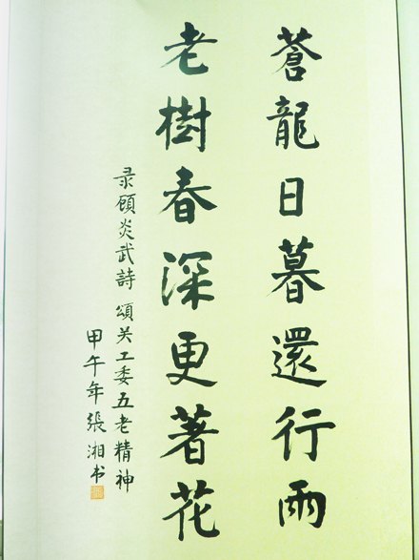
书法：录顾炎武诗颂关工委五老精神（影印件）
（注：学校关工网站刊发时间：2014年11月3日）

